# Антарктичні пінгвіни

## Створили цей шедевр: Смілий Микола та Чебанов Віталій

Реферат на тему: «пінгвіні»

П

**інгвіни**  
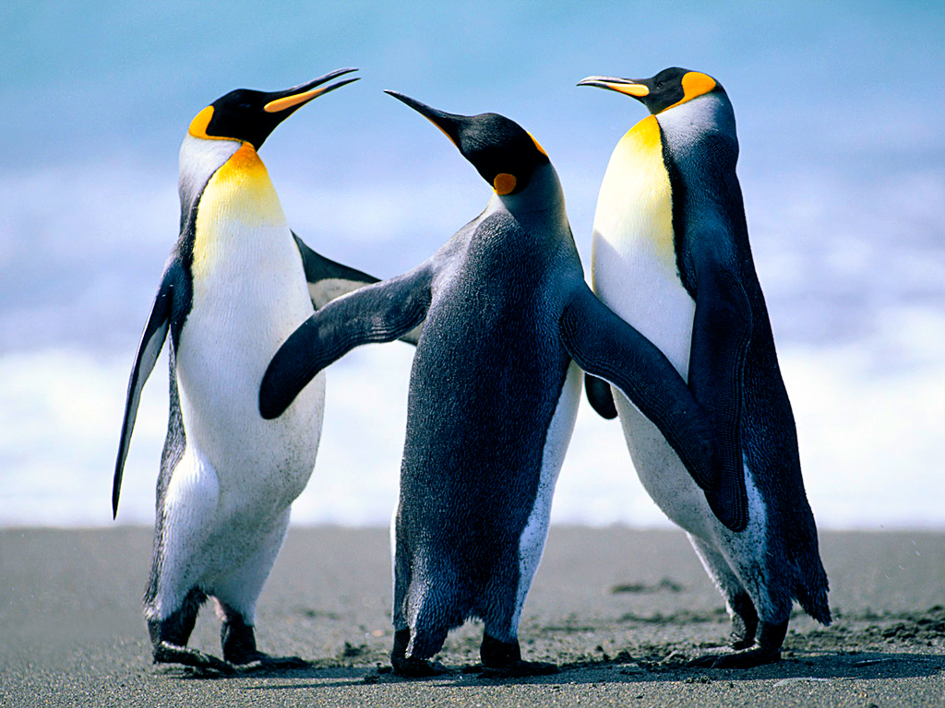

## 

Рисунок 1

Квіти гарні, поле грязне